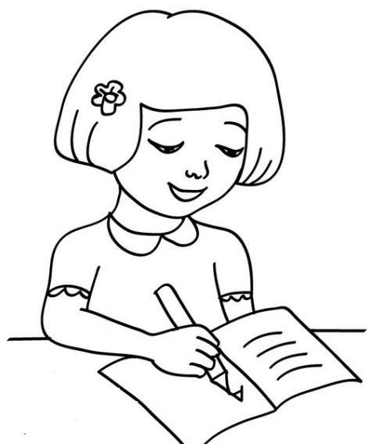

NOMBRE:
ESCUELA:
TURNO: | FECHA:
LOCALIDAD:

Español
Lee con atención el siguiente texto y contesta los reactivos del 1 al 6.

JOSÉ VASCONCELOS (1882-1959)
Filósofo, abogado, escritor, político, historiador y educador, José Vasconcelos es una de las personalidades con mayor influencia en la conformación del México moderno.

Nació el 27 de febrero de 1882, en Oaxaca y falleció, en la ciudad de México, el 30 de junio de 1959. Vivió poco tiempo en su ciudad natal, después residió en Piedras Negras, Coahuila. Viajó por varias ciudades del país y en el Instituto Campechano hizo sus estudios elementales.

En la ciudad de México ingresó en la Escuela Nacional Preparatoria y pasó luego a la de Jurisprudencia. Abogado en 1907, pertenece a la generación del Ateneo de la Juventud. Tomó parte activa en la revolución de 1910. Se afilió al maderismo y posteriormente siguió al vivismo.

Al triunfo de la revolución, el presidente Álvaro Obregón lo nombró rector de la Universidad Nacional, y, de 1921 a 1924 desarrolló extraordinariamente la labor como Secretario de Educación Pública. Organizó la educación popular, creó bibliotecas y celebró con gran éxito la primera Exposición del Libro en el Palacio de Minería; agotó un amplio programa de publicaciones, aprovechó a educadores extranjeros como Pedro Henríquez Ureña y Gabriela Mistral; hizo otro tanto con economistas como Alfonso Goldschmidt.
La pintura mural mexicana adquirió trascendencia y calidad universal gracias al entusiasmo de Vasconcelos, al ofrecer a pintores mexicanos y extranjeros como Diego Rivera, José Clemente Orozco, David Alfaro Siqueiros, Roberto Montenegro y Jean Charlot, los muros de los edificios de la nación. A causa de dificultades políticas se alejó del país varias veces y viajó por Europa y Estados Unidos.

En 1929 lanzó su candidatura para presidente de la República y, después del fracaso, en un nuevo destierro, recorrió Europa, Asia y América del Sur. Volvió a México en 1940 y se encargó de la dirección de la Biblioteca de México.

Perteneció a incontables agrupaciones culturales extranjeras y del país; fue miembro del Colegio Nacional y a la Academia Mexicana de la Lengua.
La obra escrita de Vasconcelos abarca buena parte de las disciplinas del pensamiento: filosofía, sociología, ensayo, historia, autobiografía.

La mayor parte corresponde a la sociología y a la filosofía en la que fue creador de un sistema original. En obras suyas como La raza cósmica o La Indología, aparecen sus preocupaciones por la cultura hispanoamericana. A pesar de la importancia de este aspecto de su obra sin duda ha pasado a la posteridad por los libros que forman su autobiografía.

Ulises criollo, 1936, La tormenta, 1936, El desastre, 1938, El proconsulado, 1939. Murió en el barrio de Tacubaya en la Ciudad de México, el 30 de junio de 1959.
www.bicentenario.gob.mx
1. ¿Cuáles son algunos cargos que ocupó José Vasconcelos en el gobierno?
A) Director de la Escuela Nacional Preparatoria, Rector del Instituto Campechano y Director del Palacio de Minería.
B) Secretario de Educación Pública, Director de la Escuela de Jurisprudencia y Rector del Colegio Nacional.
C) Secretario del Colegio Nacional, Presidente de la República y Director de la Academia Mexicana de la Lengua.
D) Rector de la Universidad Nacional, Secretario de Educación Pública y Director de la biblioteca de México.

2. La obra La raza cósmica que escribió José Vasconcelos fue muy famosa porque en ella…

A) Descubre que el cosmos eligió a la raza de México como una de las más importantes del universo.
B) Hace un estudio muy minucioso del cosmos y del sistema solar en la conformación del universo.
C) Destaca la importancia del pensamiento de los países hispanoamericanos frente al racismo de Estados Unidos y Europa.
D) Escribe sobre la importancia de las fuerzas cósmicas para crear y hacer fuerte una raza.

3. ¿Por qué José Vasconcelos perteneció al movimiento “Ateneo de la Juventud”?
A) Porque este movimiento estuvo integrado por jóvenes brillantes y estudiosos que buscaron renovar el pensamiento y la creación artística.
B) Porque él, al igual que los demás integrantes, estuvieron en Atenas Grecia, realizando estudios sobre literatura clásica.
C) Porque en este grupo, sus integrantes eran jóvenes que tenían intereses como la actuación artística, el cine y el teatro.
D) Porque querían tomar el poder para llegar a la dirigencia del país, y así hacer de México un país más civilizado.

4. En el texto aparecen dos oraciones compuestas subrayadas. ¿De qué tipo son?
A) Simples
B) Coordinadas
C) Yuxtapuestas
D) Subordinadas

5. ¿Cuál de los siguientes enunciados tiene el verbo en tiempo copretérito?
A) El filósofo habría estudiado con mucho detenimiento.
B) Los muralistas plasmaron su obra en los edificios públicos.
C) La obra de Vasconcelos ha pasado a la posteridad por su trascendencia.
D) Vasconcelos escribía en varios géneros literarios.

6. Lee el siguiente fragmento para responder de qué tipo de texto se trata.“Nací en la ciudad de Bogotá, Colombia, un 24 de julio de 1981, misma fecha del nacimiento de Simón Bolívar, hecho que siempre ha llevado a mis papás a decirme que nací para grandes victorias y pocos amigos. Desde pequeño me gustó el dibujo, aunque creo me va mejor escribiendo, oficio en el que llevó ya unos diez cuentos.”
- Se trata de una biografía ya que habla de la vida de una persona.
- Se trata de una autobiografía y la persona gramatical que la narra es la tercera persona del singular.
- Se trata de una biografía y la persona gramatical que la narra es la tercera persona del singular.
- Se trata de una autobiografía y la persona gramatical que la narra es la primera persona del singular.
Lee con atención el siguiente texto y contesta los siguientes reactivos.
Cuenta una antigua leyenda paraguaya, que si en tu casa escuchas ruidos extraños, oyes ruidos de cadenas o ves un espectro deambulando, es porque cerca, muy cerca, hay un tesoro escondido. Esto le ocurrió a Dionisio. El y su familia se establecieron en una localidad llamada Campo Nuevo. Comenzaron a construir su casa y pronto empezaron a escuchar ruidos extraños, aullidos y voces misteriosas. En una ocasión una sombra empujó a Dionisio de su bicicleta unos metros, y en otra, un espectro, sacudió fuertemente un naranjo hasta hacer caer casi todos los frutos.
Una noche escucharon un fuerte golpe en la puerta de entrada, Dionisio se levantó de la cama para ver que ocurría. Una sombra envuelta en niebla se paseaba por el frente de la casa. El miedo se apoderó de la familia y pensaron seriamente en abandonar la finca ya que no podían pegar un ojo en toda la noche. Se encerraban cuando llegaba la noche y no se animaban a salir hasta que saliera el sol.
Dionisio, que había escuchado la leyenda pero nunca había creído en ella, comenzó a pensar que seguramente había un tesoro escondido en su propiedad. Ellos eran humildes y un hallazgo de esa naturaleza podría dar lugar a una oportunidad de progreso para toda la familia. Su mujer, Azucena, lloraba y sus hijos querían mudarse. No soportaban la idea de convivir con esas presencias misteriosas.

Azucena, tenía un gallinero con varias gallinas, tres perros y dos gatos. Una noche en que los aullidos envolvieron la casa, escucharon cacarear a las gallinas, ladrar a los perros y maullar a los gatos con un vigor fuera de lo común. Azucena, que estaba sola con sus hijos, temiendo que algún espectro pudiera entrar a la casa, amontonó varios muebles contra la puerta. Al día siguiente tres gallinas, uno de los perros y los dos gatos habían desaparecido. Los animales que se esfumaron eran todos blancos. Al fantasma por lo visto, no le gustaban los animales de color blanco.

Dionisio que era muy valiente, al día siguiente compró una pala y comenzó a cavar. La finca era grande y avanzaba lentamente. Entonces pidió ayuda a dos de sus primos y entre todos dieron vuelta el terreno con picos y palas. La leyenda decía que si más de una persona veía el tesoro, este desaparecería ante sus ojos. Cansados de cavar estaban a punto de abandonar la búsqueda, cuando se les ocurrió mirar hacia unos arbustos. Una luz resplandeciente, mezcla de bruma y sol los envolvía. Los arrancaron rapidamente. Allí encontraron un envoltorio hecho con sábanas de hilo ajadas y sucias. En su interior había una antigua ollita de hierro con tapa. Y dentro de la ollita un puñado de relucientes monedas españolas de oro. Dionisio y sus dos primos contemplaron embelesados el hallazgo. Al instante, la ollita y todo su contenido se transformó en carbón esfumándose de su vista.

Dionisio haciendo caso a la antigua leyenda, les dijo a sus primos que se marcharan para continuar cavando solo.

Esa noche no pudieron dormir. Los fantasmas golpearon las puertas y ventanas, sacudiéndolas con una potencia increíble. Era una fuerza sobrenatural que hacía temblar toda la casa.

Al día siguiente, Dionisio tomó la pala y cavó más profundamente en el mismo lugar con la esperanza de encontrar algo más. En el mismo lugar apareció otro envoltorio. Era un baúl de madera envuelto con varias capas de tela. Al abrirlo vio que el baúl contenía muchas alhajas. Había collares, diademas, aros y pulseras. Todos de oro antiguo. Un tesoro de valor incalculable. En esta oportunidad estaba solo. Espero un tiempo para asegurarse que no desaparecería.
Comunicó la noticia a su familia y a sus primos, que alborozados, festejaron el hallazgo. Las sombras y los aullidos se retiraron de la casa. Volvieron a aparecer las gallinas, el perro y los dos gatos. Los fantasmas ya no tenían que custodiar su tesoro. No sabemos adonde fueron a parar, seguramente se retiraron a descansar, después de tantos años de vagar en las sombras custodiando su fortuna.
7. ¿Cuál de los siguientes títulos es el más apropiado para el texto que leíste?
- Las guerras en Paraguay.
- El tesoro escondido.
- La familia de campo nuevo.
- La desaparición de los animales blancos.
8. La parte de la leyenda que viene dentro de un rectángulo es el…
- Planteamiento
- Nudo
- Clímax
- Desenlace
9. En la clase de español a Fernanda le encargaron que entrevistara a una enfermera. Este es un fragmento del reporte de su entrevista:
Entrevista a Dolores García (Enfermera)
El día 15 de noviembre de 2009, acudí a la clínica 82 del IMSS a entrevistar a la enfermera Dolores García. En primer lugar ella mencionó que tiene 15 años trabajando como enfermera, también comentó que su trabajo le ha dado muchas satisfacciones porque ayuda a mucha gente enferma que requiere de atenciones. Ella dijo que en ocasiones tiene que trabajar de noche, lo cual es difícil porque tiene hijos pequeños…
En el reporte de entrevista, Fernanda utilizó el:
A) Discurso directo.
B) Discurso formal.
C) Discurso indirecto.
D) Discurso informal.

10. Lee lo siguiente y contesta.
Verne, Julio, Viaje al centro de la tierra, México, SEP/Porrúa, 2002 (libros del rincón, serie Espejo de Urania)
Farías, Juan, Un tiesto lleno de lápices, México, SEP/Espasa-Calpe, 1995 (Libros del rincón)
En un texto, esta información hace referencia a…
- El glosario
- La presentación
- El propósito
- La bibliografía

MATEMÁTICAS

11. En una encuesta que se aplicó a 12 familias acerca del consumo semanal de leche y del total de personas que viven en cada hogar.
Familia | Número de  personas  por hogar | Consumo  semanal de  leche en litros
1 | 6 | 4
2 | 4 | 4
3 | 3 | 2
4 | 8 | 6
5 | 7 | 9
6 | 5 | 10
7 | 3 | 7
8 | 6 | 6
9 | 9 | 6
10 | 5 | 4
11 | 6 | 9
12 | 8 | 12

¿Cuál es la media aritmética o promedio del número de personas del hogar?

- 5.8
- 6.2
- 4.9
- 5.1

12. Para pintar la fachada de la casa de Juan se mezclan 4 litros de pintura blanca y 8 litros de color azul. Para pintar una recamara se mezclan 2 litros de pintura blanca y 3 litros de pintura azul. Para pintar las paredes del patio se mezclan 5 litros de pintura blanca y 7 litros de pintura azul. Al concluir de pintar las tres áreas puede afirmarse que:

- Las 3 áreas están con el mismo tono de azul.
- El patio es el que tiene mayor tono azul
- La fachada es la que tiene mayor tono de azul.
- La recámara es la que tiene mayor tono de azul

13. En la panadería de don Juan, dan 5 panes y cuestan $15, en la panadería de don Toño 6 panes cuestan $12 y en la panadería de don Leonardo por 10 panes se pagan $16. ¿En qué panadería es más barato comprar el pan?

- En la de don Juan.
- En la de don Toño.
- En la de don Leonardo.
- El pan cuesta lo mismo.

14. Para la merienda, en la casa de Pedro; se compran galletas y jugo, hoy su mamá llegó con una caja de galletas y en la etiqueta dice “Contenido 9 libras” ¿Cuántos kilos de galletas trajo la mamá de Pedro a casa?

A) 2 kg
B) 3 kg
C) 4 kg
D) 5 kg

1 libra= 0.454 kg

15. El grupo de sexto grado realiza una excursión al campo y necesita llevar 50 litros de agua potable, al llegar a la tienda solo se encuentran galones. ¿Cuántos galones deben comprar para obtener la cantidad de litros que necesitan?.
1 galón (gal) = 3.785 L

- 10 galones.
- 13 galones.
- 18 galones.
- 15 galones.

16. En el salón de sexto grado se toma la medida de la estatura de algunos niños, Daniel mide 1.4 m; Alicia un metro con 30 cm; Fernando 1 ¼ m; Mauricio 1.50 m; Pedro metro y medio, Sofía 1 1/5 m y Teresa dijo que medía 1.63 m, si diariamente se forman del más pequeño al más grande, ¿quién va primero y quién al final de la columna?

- Sofía y Teresa.
B) Daniel y Alicia.
C) Fernando y Mauricio.
D) Pedro y Fernando.

17. Revisa el contenido de la siguiente tabla.

Población de localidades de Coahuila
Saltillo | 709 671
Torreón | 608 836
Monclova | 215 271
Ramos Arizpe | 66 554
Matamoros | 52 233
San Pedro | 48 746

Las localidades de San Pedro y Matamoros se encuentran cerca de Torreón. ¿Cuántas veces es más grande Torreón que las dos ciudades anteriores juntas?.

- 4 veces.
- 6 veces.
- 8 veces.
D) 10 veces.

18. ¿Por cuántos habitantes superan las localidades de Ramos Arizpe y Saltillo juntas, a la localidad de Torreón?

- 157389
- 187389
- 65389
- 167389

19. Samuel logró ahorrar $500.00, con ese dinero decidió comprar un reloj que costaba $450.00; al pagarlo se enteró que tenía descuento ¿Qué porcentaje le descontaron si al salir de la tienda aún tenía $140.00?.

- 10%
- 20%
- 30%
- 40%

20. Observa la recta numérica.
d
c
b
a

3/4
0

¿Qué letra se ubica en el lugar de 6/6?
- a
- b
- c
- d

CIENCIAS NATURALES
21. Lee con atención:
I.-Adolescencia | a. Se adquieren habilidades y conocimientos. El organismo produce células para el crecimiento de huesos, músculos, piel y otras partes del cuerpo.
2.-Vejez | b. Los órganos van disminuyendo sus capacidades, se pierde la agilidad y la fuerza, se es más propenso al deterioro de la salud.
3.-Infancia | c. El cuerpo humano alcanza su máximo desarrollo al adquirir la capacidad física para la reproducción.
4.-Edad adulta | d. La forma del cuerpo se modifica notoriamente, la conducta infantil desaparece. Se le considera el comienzo de la juventud.

- 1-b, II-a, III-c, IV-d.
- 1-a, II-b, III-c, IV-d
- 1-d, II-b, III-a, IV-c
- I-b, II-a, III-d, IV-c

22. El VIH es una infección de transmisión sexual, la cual puede transmitirse de diferentes formas, algunas de estas son las siguientes, excepto:

- Al besar a una persona con VIH se puede contagiar el virus.
- Al realizar una transfusión de sangre contaminada con el VIH.
- Una mujer embarazada con VIH puede trasmitir el virus a su bebé.
- Al tener contacto sexual, sin protección, con una persona infectada.

23. ¿Cuál de los siguientes ejemplos es una consecuencia del calentamiento global?

- El deshielo de los polos de la tierra y los glaciares.
- La acumulación de gases de efecto invernadero.
- Los altos niveles de contaminación atmosférica.
- La acumulación de basura en ríos.
24. Darwin lo llama “el mecanismo base de la evolución” y gracias a él, los organismos con más éxito reproductivo logran sobrevivir en mejores condiciones.

- Estratificación.
- Fósil.
- Selección Natural.
- Origen de las especies.

25. Cuando se busca un objeto con el cual trasladar agua de un lugar a otro y se prefiere una bolsa de plástico en lugar de una prenda de vestir, ¿qué característica de los materiales se puede comparar?.

- Dureza.
- Tenacidad
- Elasticidad
- Permeabilidad

GEOGRAFÍA

26. ¿En cuál opción se mencionan todos los elementos geográficos que se pueden identificar en el mapa?.
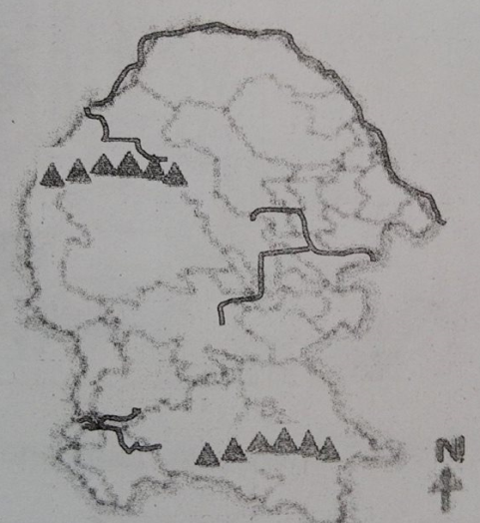

- Países, capitales, relieve y ríos.
- Entidad, municipios, relieve y ríos.
- Localidad, capitales, presas y calles.
- Municipios, calles, montañas y climas.

27. De acuerdo a la información de la siguiente tabla, ¿cuál opción presenta la relación correcta de la zona climática y la región natural que le corresponde?
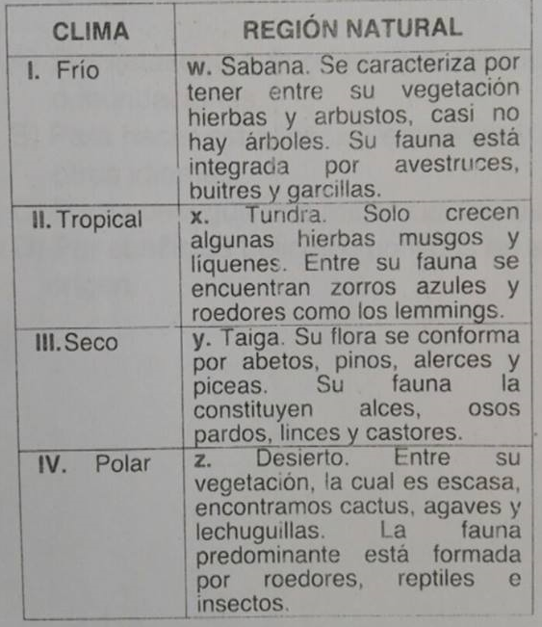
- I-z, II-w, III-x, IV-y.
- I-y, II-w, III-z, IV-x
- I-x, II-z, III-y, IV-w
- I-y, II-x, III-z, IV-w

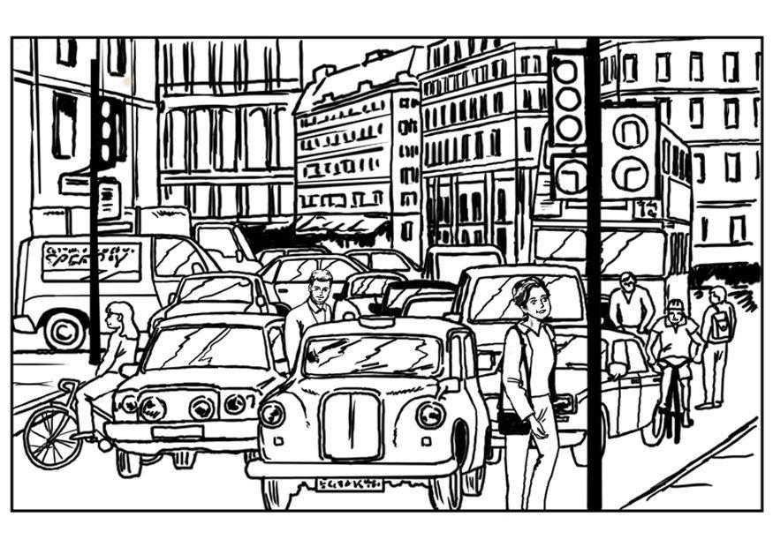
28. Observa la siguiente imagen.
¿Qué conclusión se puede hacer a partir de ella?.

A) El crecimiento industrial puede generar la contratación de mano de obra barata.
B) el crecimiento poblacional es lento debido a los altos índices de accidentes viales.
C) La población que predomina en esta ciudad está conformada por mujeres.
D) Una ciudad sobrepoblada implica mayor demanda de alimentación, vivienda, vías de comunicación y servicios.

29. Cristóbal vive y trabaja en Saltillo Coahuila, pero ha decidido cambiar su residencia a la ciudad de Monterrey, pues le ofrecen una mejor oportunidad de trabajo. A este movimiento se le llama.

A) Repatriación.
B) Inmigración.
C) Migración.
D) Movilización.

30. Las siguientes opciones mencionan algunas de las principales razones por las que las personas emigran a otros países, menos una, ¿cuál es?.

- Por catástrofes de origen natural como sismos o inundaciones.
- Para hacer estudios universitarios y aprender idiomas.
- Para conseguir una mejor calidad de vida.
- Por conflictos bélicos o políticos en su país de origen.

HISTORIAc

31. Actividades económicas que le permitieron al hombre cambiar de la vida nómada a la vida sedentaria.

- Comercio y turismo.
- Agricultura y ganadería.
- Minería y servicios.
- Medicina y farmacéutica.

32. Homínido encontrado en el sur de África, herbívoro y por sus características físicas se parece a los primates.

- Homo sapiens.
- Homo erectus
- Australopitecus.
- Homo habilis.

33. En estas culturas se consideraba que los dioses les otorgaban el poder a los gobernantes.
A) Grecia, Roma.
B) India, Mesopotamia.
C) Egipto, China.
D) Macedonia, Creta.

34. El emperador Constantino en el año 313 d.C construye el Edicto de Milán. ¿Cuál es el contenido de este documento?

- Les da la libertad a todos los cristianos en cautiverio.
- Decreta la neutralidad religiosa del imperio romano.
- Termina con la persecución de los Judíos.
- Decreta la construcción de iglesias en todas las ciudades del imperio.

35.- Cultura que se desarrolla en Mesoamérica en el periodo preclásico.

- Aztecas.
- Toltecas.
- Mayas.
- Olmecas.

FORMACIÓN CÍVICA Y ÉTICA

36. En el desarrollo de su vida, las personas corren algunos riesgos con enfermedades infecciosas como:

- El erotismo.
- La sexualidad.
- El sida o VIH.
- La psicosis.

37. Se dice que una persona es asertiva cuando:

A) Impone sus ideas a los que lo acompañan.
B) Reaccionan violentamente ante cualquier situación.
C) Expresa y actúa con pleno respeto a los derechos de los demás.
D) Discrimina a aquellos que tienen una posición diferente.

38. Es la opción donde se presenta una actitud que no fortalece la capacidad asertiva.

A) Aprende a manejar los cambios bruscos de ánimo.
B) Conoce tus derechos y defiéndelos.
C) Muestra con tu cuerpo lo contrario a tus palabras.
D) Pide trato respetuoso y respeta la dignidad ajena.

39. ¿En cuál de las siguientes situaciones se describe un hecho de discriminación?

A) A la mamá de Rita, que trabaja en horario nocturno, la cambiaron al turno matutino porque está embarazada.
B) El papá de Susana solicitó un préstamo al banco y le fue negado porque olvidó su credencial de elector.
C) Al tío de Cesar le descontaron de su sueldo los tres días que faltó sin presentar justificación de sus inasistencias.
D) Al abuelo de Isabel, que cumplió 60 años, lo despidieron de su empleo porque van a contratar a personal más joven.

40. En cuál de los siguientes enunciados hay un ejemplo de migración externa.

- Manuel vive en Chiapas y se cambia a Coahuila porque una empresa le hace una buena propuesta de trabajo.
- La familia de Daniel es mexicana y decide irse a los Estados Unidos en busca de mejores oportunidades de trabajo y superación.
- Rosy vive en Puebla y su futuro esposo en Nuevo Leon, ella cambia de residencia tan pronto contrae nupcias.
- Ismael radica en Colima y desea ser marino por ello hace su traslado al puerto de Veracruz.

